Fokusthema intelligente Wärmenutzung:
Danfoss auf der GET Nord 2022

Smarte Lösungen für Wohn- und Zweckbau sowie Fernwärmesysteme

Intelligente Wärmenutzung ist das Fokusthema des Danfoss Messeauftritts auf der GET Nord 2022. Präsentiert werden Lösungen für hydraulischen Abgleich und smarte Heizungsregelung in Wohn- und Zweckbauten sowie Kompaktübergabestationen und digitale Planungs- und Steuerungstools für Fernwärmenetze. Mit an Bord sind auch Sondex Hochleistungswärmetauscher sowie elektrische DEVI Fußboden- und Freiflächenheizungen.

Offenbach am Main, 20. Oktober 2022 – Hydraulischer Abgleich und intelligente Heizungsregelung in Wohn- und Zweckbau, Kompaktübergabestationen und digitale Planungs- und Steuerungstools für Fernwärmesysteme – das sind die Schwerpunktthemen des Danfoss Messeauftritts auf der GET Nord 2022 (17. bis 19. November in Hamburg, Halle B6, Stand 521). Im Bereich Wohnbau wird gezeigt, wie durch Ventilkomponenten wie das Danfoss RA-DV Dynamic Valve, das Heizkörperthermostatventil und Differenzdruckregler vereint, und die Danfoss Smart-Heating-Systeme Eco, Ally (für Heizkörper) und Icon (für Fußbodenheizungen) eine hochgradig energieeffiziente Heizungsregelung in kleineren Wohneinheiten sowie Ein- und Zweifamilienhäusern möglich wird. Als schnell zu installierende Lösungen für die Heizungsoptimierung in Mehrfamilienhäusern präsentiert Danfoss die vormontierten UnoFloor Verteilerstationen für Fußbodenheizungen sowie die kompakten EvoFlat RENO Wohnungsstationen, die anstelle alter Gasthermen verbaut werden können und für klassische Zentralheizungen mit Pufferspeicher ebenso geeignet sind wie für Fernwärmeanschlüsse. Vor dem Hintergrund des hohen Zeitdrucks im Fachhandwerk wird als Installationstool die Danfoss Installer App vorgeführt, die eine schnelle Einstellung von Strangventilen, Thermostatventilen und Fußbodenheizungsverteilern ermöglicht. Ergänzend zu diesen Lösungen für wassergeführte Systeme können sich Standbesucher auch über das DEVI by Danfoss Portfolio im Bereich elektrischer Fußboden- und Freiflächenheizungen für Wohnbauten informieren.

Als modulare digitale Energiemanagementlösung für Zweckbau-Anwendungen stellt Danfoss in Hamburg das intelligente HLK-System Danfoss Digital Hydronics vor. Es ist konzipiert für Ventildimensionen von DN15 bis DN250 und besteht zum einen aus den druckunabhängigen Danfoss AB-QM 4.0 Regelventilen (PICV), die über die intelligenten digitalen NovoCon® Changeover Stellantriebe präzise gesteuert und via BACnet- oder Modbus-Kommunikation in die Gebäudeautomation eingebunden werden, und zum anderen aus Temperatursensoren, die ein umfassendes Leistungs- und Energiemanagement unterstützen. Optional stehen die sensorbasierten Danfoss SONO Durchfluss- und Wärmezähler zur Verfügung, durch die sich Durchflussmessungen mit maximal zwei Prozent Abweichung realisieren lassen, was eine exakte Ermittlung von Wärmeverbrauch und Wärmekosten ermöglicht. Die Funktion aller Systemkomponenten wird am Messestand mithilfe von Bildschirmdarstellungen demonstriert.
Im Fernwärmesegment zeigt Danfoss auf der GET Nord seine AkvaLux II VXe und VXe SLS Kompaktübergabestationen für Fern- und Nahwärmeanschlüsse sowie die Sondex Hochleistungswärmetauscher für eine effizienzoptimierte Wärmeübertragung. Als Steuerungstools werden die Leanheat ECL Fernwärmeregler präsentiert. Über Grafiken und Monitore wird zudem das komplette Leanheat Softwareportfolio für die Planung, Simulation, Überwachung und Regelung intelligenter Fernwärmesysteme detailliert erläutert. Nähere Infos zu allen vorgestellten Danfoss Lösungen gibt es online unter www.danfoss.de.

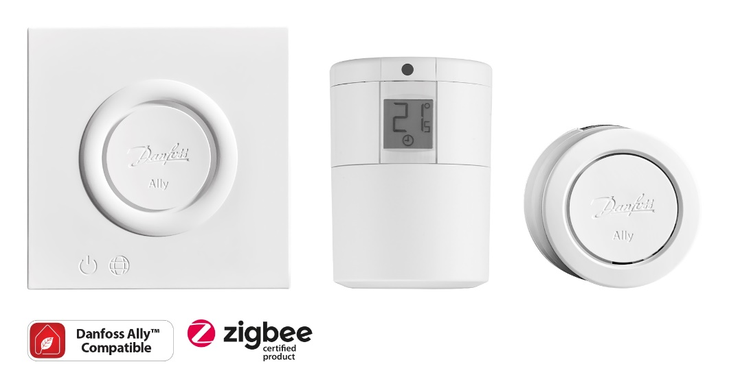
Bild 1: Danfoss Ally Thermostat und Gateway. ©Danfoss

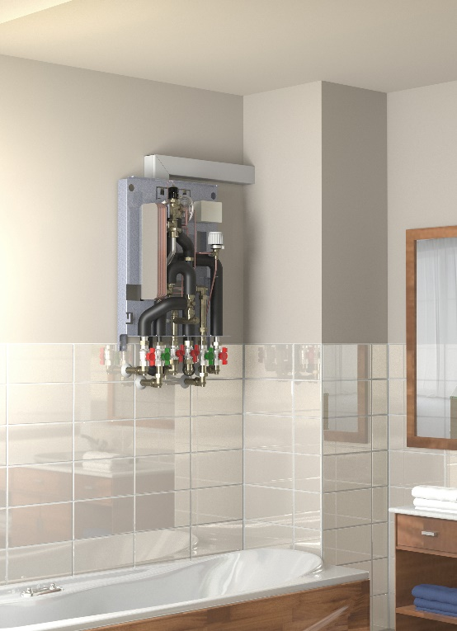
Bild 2: Danfoss EvoFlat RENO Wohnungsstation (hier ohne Abdeckhaube). ©Danfoss

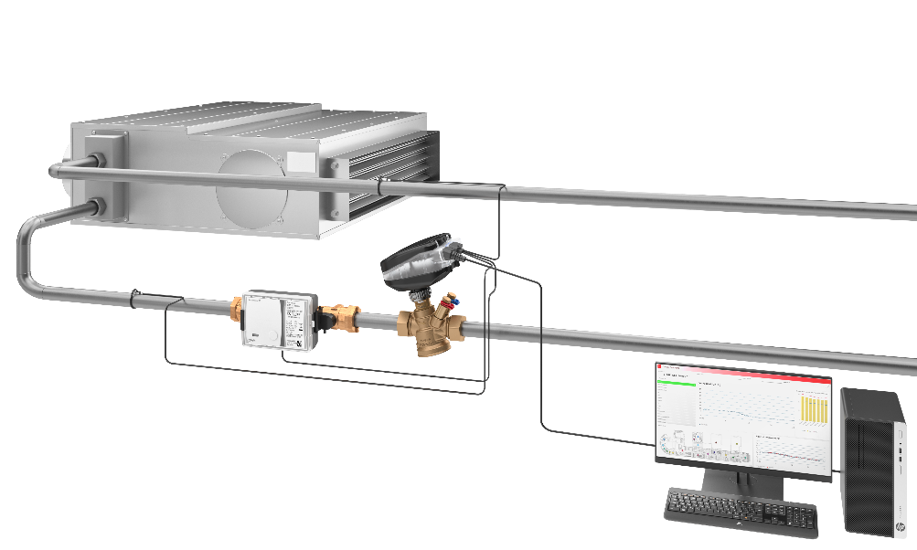
Bild 3: Danfoss Digital Hydronics in Verbindung mit einer Fan Coil Unit. ©Danfoss

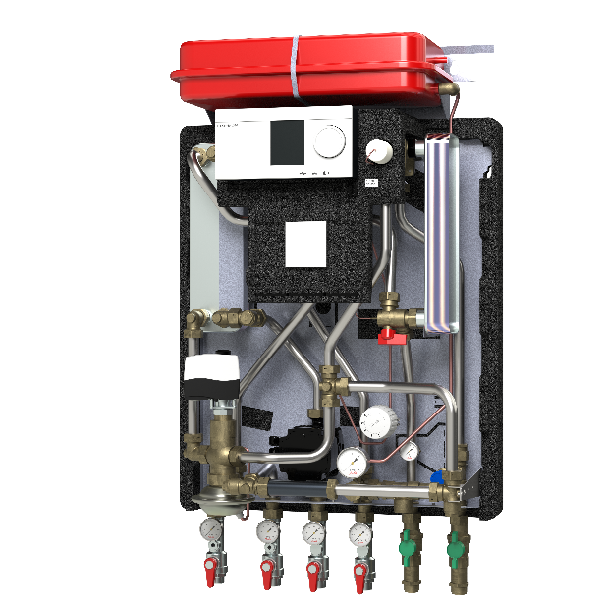

Bild 4: Danfoss AkvaLux II VXe Fernwärmeübergabestation. ©Danfoss

Über Danfoss
Die Danfoss A/S ist einer der Weltmarktführer auf den Feldern der Wärme-, Kälte- und Antriebstechnik und erwirtschaftete 2020 einen Jahresumsatz von 5,828 Milliarden Euro. Das Unternehmen mit Hauptsitz in Nordborg/Dänemark wurde 1933 gegründet und erhielt 1946 seinen heutigen Namen. Es befindet sich unverändert im Privatbesitz der Gründerfamilie. Danfoss beschäftigt weltweit rund 28.000 Mitarbeiter und unterhält insgesamt 53 Produktionsstätten in 21 Ländern. Standort der Danfoss Deutschlandzentrale ist Offenbach am Main.
Bekanntestes Danfoss Erzeugnis ist das thermostatische Heizkörperventil, das Gründer Mads Clausen 1943 entwickelte und in den 1950er Jahren zur Marktreife brachte. Heute steht das Unternehmen unter anderem für eine Vielzahl maßgeblicher Lösungen auf dem Feld der Wärmetechnik – von digitalen Komponenten und Steuerungssystemen für smartes Heizen in Wohn- und Zweckgebäuden bis hin zu Fernwärme- und Warmwasseranlagen für komplette Wohngebiete. Das Danfoss Portfolio umfasst allein in diesem Bereich über 4.000 Produkte, die in 100 Ländern vertrieben werden. Wichtige Absatzmärkte sind unter anderem Dänemark, Deutschland und China.
Unter dem Motto „Engineering Tomorrow“ setzt sich Danfoss mit seinen Entwicklungen für Nachhaltigkeit in Energie- und Nahrungsmittelversorgung, Infrastrukturaufbau und Klimaschutz ein. Darüber hinaus engagiert sich das Unternehmen für Schutz und Erforschung neu entdeckter Arten und hat in diesem Kontext die Namenspatenschaft für eine auf Madagaskar beheimatete Lemurenart übernommen: den Danfoss-Mausmaki (Microcebus danfossi). Weitere Informationen über Danfoss finden Sie unter www.danfoss.de.

Pressekontakt Danfoss:  Danfoss GmbH  Mónica Casas Gil  Carl-Legien-Straße 8  D-63073 Offenbach/Main  Tel.: +49 69 80885 400  E-Mail: monica.casas@danfoss.com  www.danfoss.de | Pressekontakt Agentur:  Riba:BusinessTalk GmbH  Michael Beyrau  Senior PR Consultant & HR Manager  Klostergut Besselich  56182 Urbar / Koblenz  Tel.: +49 (0)261-963 757-27  E-Mail: mbeyrau@riba.eu  Web: www.riba.eu

